Plastic Busters MPAs

“INFO DAY” Italiano

Centro Congressi Cavour

Via Cavour, 50/a, 00184 Roma

09:45 – 16:30 CET

21 Aprile 2022

**IL PROGETTO PLASTIC BUSTERS MPAs**

Plastic Busters MPAs è un progetto co-finanziato dal Programma Interreg Med con l’obiettivo di preservare la biodiversità e la salute degli ecosistemi naturali nelle Aree Marine Protette (AMP) del Mediterraneo, attraverso la definizione e l’applicazione di un approccio armonizzato per il monitoraggio e la gestione dei rifiuti marini. Il progetto prevede azioni che riguardano l'intero ciclo di gestione dei rifiuti marini, dal monitoraggio e la valutazione, alla prevenzione e mitigazione e mira a rafforzare la collaborazione tra Aree Marine Protette (AMP) situate in Italia, Francia, Spagna, Croazia, Albania e Grecia. Il progetto applica la strategia multidisciplinare e il quadro d'azione comune sviluppato nell'ambito dell'iniziativa Plastic Busters, coordinata dall'Università di Siena e dal Network Sustainable Development Solutions. Questa iniziativa è stata approvata dall’Unione per il Mediterraneo nel 2016, con il sostegno politico di 43 paesi euromediterranei.

**OBIETTIVI DELL’EVENTO**

L’obiettivo di questo evento è quello di presentare ai decisori politici, alle amministrazioni locali ed agli enti gestori delle aree marine protette italiane i risultati delle attività condotte dal progetto Plastic Busters MPAs negli ultimi 4 anni. L’evento intende inoltre mettere a sistema le molteplici iniziative in atto in Italia in materia di monitoraggio e gestione dei rifiuti marini per favorire la creazione di reti tra le AMP e le sinergie con i processi di governance europea e mediterranea.

**ORGANIZZATORI**

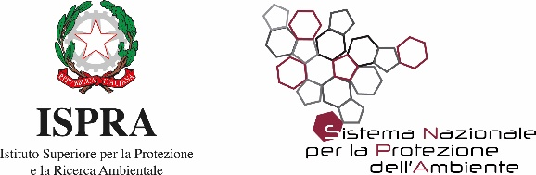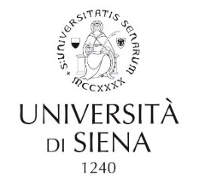

**AGENDA**

|  |  |  |
| --- | --- | --- |
| Orario | Sessione |  |
| 09:45 -10:30 | * Registrazione e caffè di benvenuto |  |
| 10:30 -11:00 | * Saluti Istituzionali | * **Roberto Giangreco,** Ministero della Transizione Ecologica TBC * **Stefano La Porta,** Presidente ISPRA ( o il Direttore) * **Gilda Ruberti,** Regione Toscana TBC * **Costanza Favilli,** Segretariato permanente dell'Accordo Pelagos TBC * **Gianpiero Sammuri**, Parco Nazionale Arcipelago Toscano |
| 11:00 - 11.30 | * Scopo, obiettivi e contesto istituzionale del progetto Plastic Busters MPAs | * **Francesca Marcato**, Interreg Med Joint Secretariat TBC * **Teresa Romeo,** ISPRA/SZN * **Cristina Fossi**, Università di Siena * **Silvia Casini**, Università di Siena |
| 11:30 – 13:00 | * Il Monitoraggio dei rifiuti marini nella AMP del progetto Plastic Busters MPAs: risultati | * **Pelagos** * **PNAT** * **Milazzo** * **Secche delle Meloria & Asinara** * **Q&A** |
| Pausa Pranzo (13:00 - 14.30) | | |
| 14:30 – 15:30 | * Lotta al marine litter e coinvolgimento della società civile: le altre iniziative in Italia | * **TBC,** Legambiente TBC * **TBC,** WWF TBC * **TBC,** MareVivo TBC * **Fabio Fava**, BlueMed Initiative |
| 15:30 – 16:00 | * Plastic Busters MPAs: il documentario | * Premier del documentario con il regista **Marco Pisapia,** ISPRA |
| 16:00 – 16:30 | * Domande finali & chiusura dei lavori | * **Francesca Giannini**, Parco Nazionale Arcipelago Toscano * **Cristina Fossi**, Università di Siena |